**Farbgestaltung**

**Infoblatt – Was Farben symbolisieren**

|  |  |
| --- | --- |
| **Gelb** | Reife, Wärme, Optimismus, Vorwärtsstreben, Erlösung, Licht;  aber auch: Leichtsinn, Verschwendung, extrovertiert |
| **Blau** | Harmonie, Unendlichkeit, Sauberkeit,  aber auch: Kälte, Sterilität, Unnahbarkeit |
| **Rot** | Aktivität, Dynamik, Aggression, Gefahr, Exzentrik, Liebe, Leidenschaft,  Erotik, Eroberungswille, Gefahr, Zorn, exzentrisch |
| **Grün** | Frische Lebensfreude, Beharrlichkeit, Sicherheit, Entspannung,  Zufriedenheit, Hoffnung, naturverbunden |
| **Orange** | Freude, Lebensbejahung, Ausgelassenheit, Spaß, aktiv, aber auch:  unrealistisch, fanatisch |
| **Violett** | Geheimnis, Magie, Zauberei, Einsamkeit, Selbstbezogenheit, Eitelkeit,  Melancholie, introvertiert |
| **Braun** | Bequemlichkeit, Anpassung, Zurückgezogenheit, Gemütlichkeit,  Bodenständigkeit, Schwere |
| **Grau** | Nüchternheit, Sachlichkeit, Schlichtheit, Neutralität, Nachdenklichkeit;  aber auch: Elend, Trostlosigkeit, Langeweile, unbeteiligt |
| **Schwarz** | Negation, Trauer, Auflehnung, Undurchdringlichkeit, Abgeschlossenheit, Schwere, Pessimismus, Hoffnungslosigkeit, Bedrohung, Tod |
| **Weiß** | Reinheit, Sauberkeit, Unschuld, Gleichheit, Göttlichkeit, Vollkommenheit, Ordnung, Offenheit |

**Farbgestaltung**

**Was Farben symbolisieren**

(Partnerarbeit): In Vincent will meer spielen die Farben Gelb und Rot eine wichtige Rolle. Schaut euch die Bilder an und stellt Vermutungen darüber an, was die Farben ausdrücken sollen.

|  |
| --- |
|  |
| Funktion der Farben: |
|  |
| Funktion der Farben: |

|  |
| --- |
|  |
| Funktion der Farben: |
|  |
| Funktion der Farben: |
|  |
| Funktion der Farben: |

**Maries erster Auftritt**

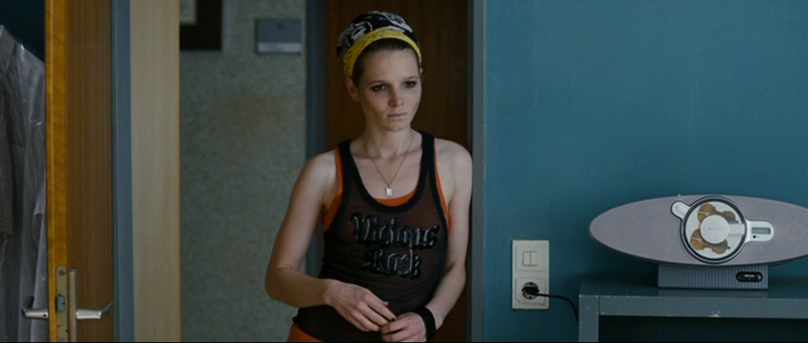

Marie taucht hier zum ersten Mal im Film auf. Sie steht im Türrahmen und beobachtet Vincent, der gerade sein Zimmer bei Alexander bezieht. An diesem frühen Zeitpunkt weiß der Zuschauer natürlich noch nicht, dass Marie unter einer lebensgefährlichen Essstörung leidet und auch nicht, dass sie sich in Vincent verlieben wird. Dennoch wird das alles bereits in der Kleidung angedeutet. Warum?

Begründe mit Hilfe der Farbsymbolik.

___________________________________________________________________________________________________________________________________________________________________________________________________________________________________________________________________________________________________________________________________________________________________________________________________________________________________________________________________________________________________________________________________________________________________________________________________________________________